* 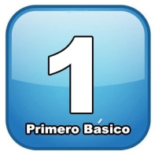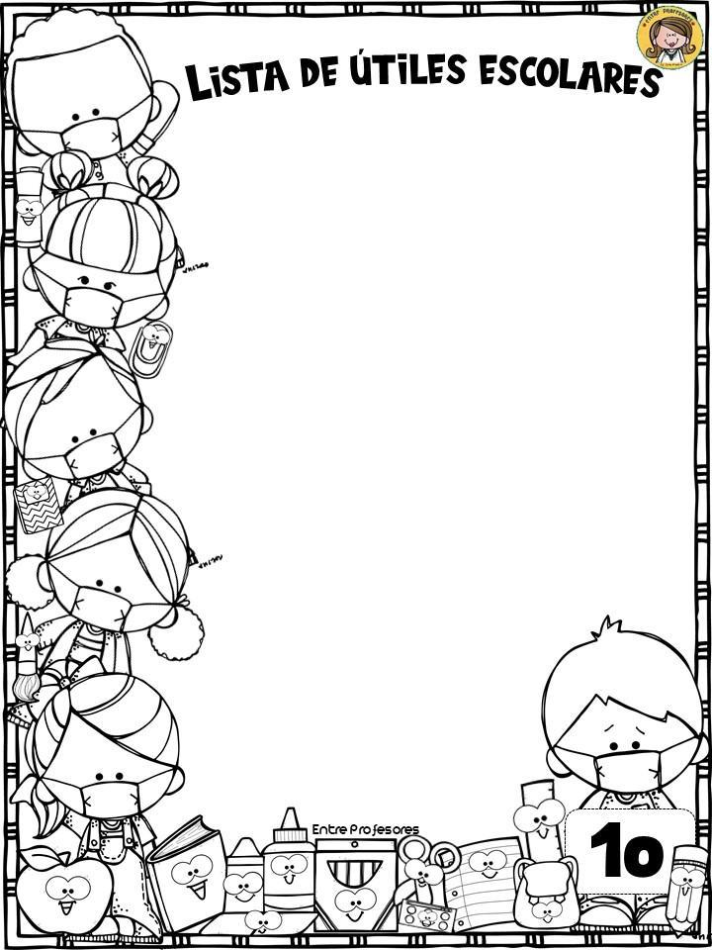

|  |
| --- |
|  |



**Matemática:**

* **1 cuaderno collage 100 hojas. forrado de color azul.**
* **Lapiz portamina 1.3 mm**
* **Regla**
* **Libro de matemática, editorial Santillana “Saber hacer”**
* **Carpeta azul**

|  |
| --- |
|  |

**Lenguaje:**

* **1 cuaderno universitario. forrado de color rojo**
* **Libro de lenguaje, editorial Santillana “Saber hacer”**
* **Carpeta color rojo.**

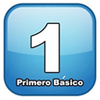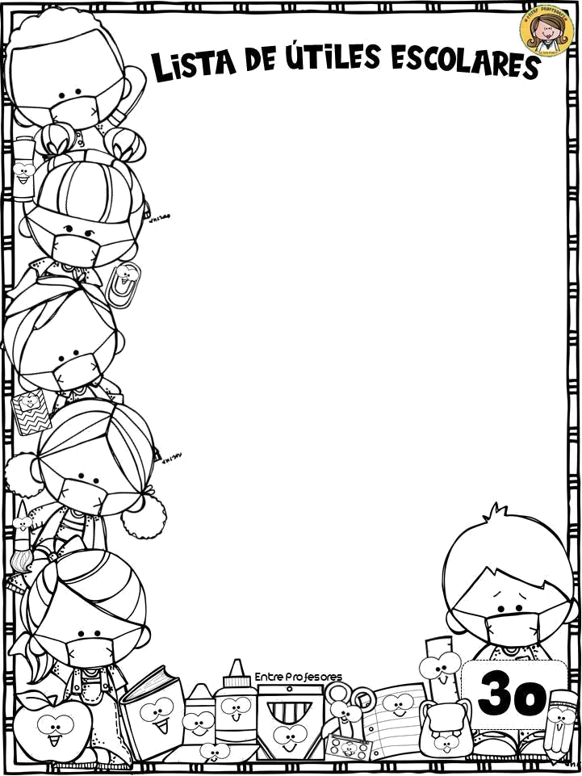

**Sociedad:**

* **1 cuaderno universitario. forrado de color café.**
* **Libro de sociedad, editorial Santillana “Saber hacer”**
* **Carpeta color café.**



|  |
| --- |
|  |

**Tecnología:**

* **Los materiales se solicitarán en el transcurso del año por medio de la libreta de comunicaciones, mensaje o correo.**

|  |
| --- |
|  |
|  | |

**Naturaleza:**

* **1 cuaderno universitario. forrado de color verde.**
* **Libro de naturaleza, editorial Santillana “Saber hacer”**
* **Carpeta color verde.**

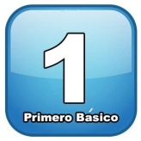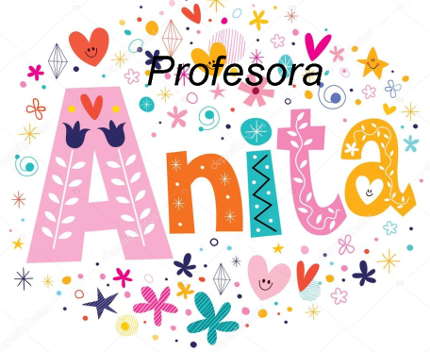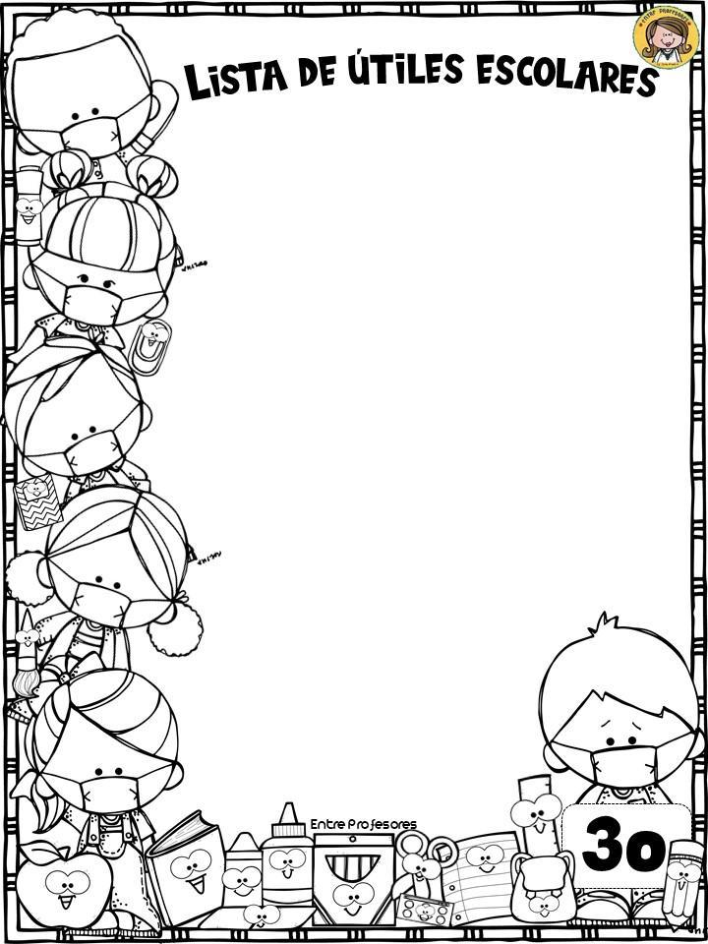

**Música:**

* **Los materiales se solicitarán en el transcurso del año por medio de la libreta de comunicaciones, mensaje o correo.**

|  |
| --- |
|  |
|  | |

**Religión:**

* **1 cuaderno universitario. forrado de color blanco.**

|  |
| --- |
|  |

**Inglés:**

* **1 cuaderno universitario. forrado de color amarillo.**
* **Libro Islands 1 pupil’s book.Editorial Pearson.**
* **Libro Islands 1 activity book.Editorial Pearson.**

|  |
| --- |
|  |
|  | |

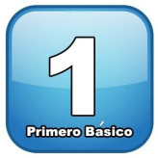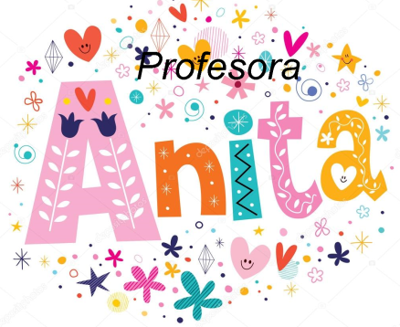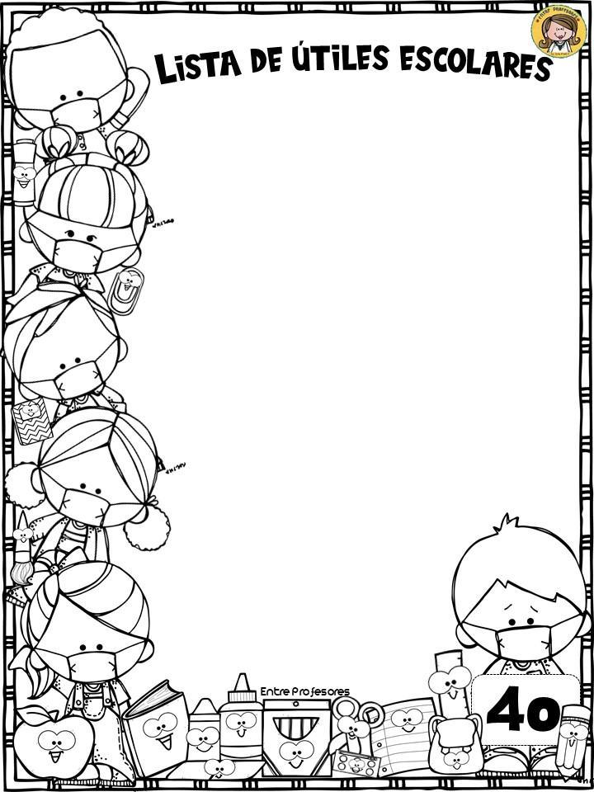

**Artes:**

* **1 croquera tamaño oficio.**
* **Set de 12 témperas pequeñas**
* **Pinceles.**
* **1 sobre de cartulina española**
* **Lápices de colores de madera,**
* **Lápices pastel**
* **Pistola de silicona**
* **Barras de silicona**
* **2 masking tape**

**Durante el año se pedirán materiales complementarios dependiendo de la unidad de trabajo y se avisará con una semana de anticipación.**

**En lo posible, juntar materiales de reciclaje, como: conos de papel higiénico o toalla nova, botones viejos,**

**pedazos de géneros, cajas de remedios u otras y lo que estimen conveniente**

|  |
| --- |
|  |

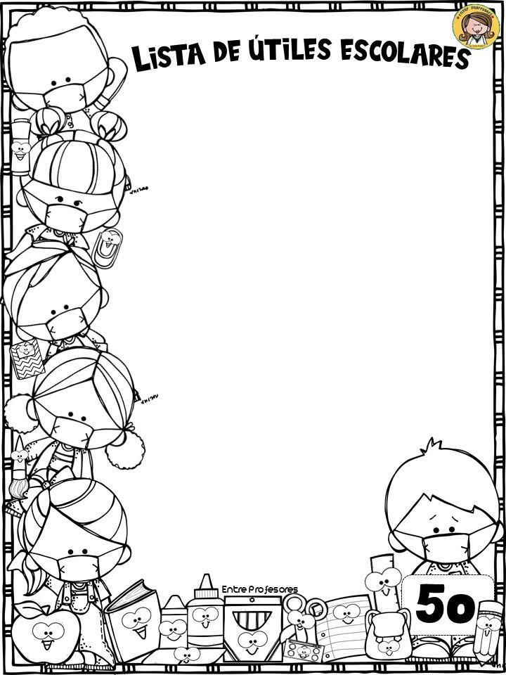

**Útiles diarios:**

* **Estuche con: lápiz mina – goma – sacapuntas – lápices de colores – pegamento –tijera – lápiz bicolor - regla.**

**Educación física:**

|  |
| --- |
| * **Los materiales se solicitarán en el transcurso del año**   **por medio de la libreta de comunicaciones, mensaje o**  **correo.** |

**Cuidados del entorno:**

* **2 paquetes de Toallas húmedas**
* **1 Desodorante ambiental**
* **1 Desinfectante ambiental**
* **2 Toallas desinfectantes**
* **2 caja de pañuelos desechables.**
* **Libreta de comunicaciones (entregada en marzo por el colegio).**